Reporte avance 2 de Proyecto STEAM – Cerradura Smart RFID-BT
El día 24 de septiembre se realizó el avance 2 del proyecto, el cual consistió en la simulación de apertura de la cerradura, enfocándonos en la conexión del circuito para luego llevarlo a la realidad.
El resultado fue positivo, ya que se comprobó que el código ingresado era correcto. Una vez corroborado en la simulación, se procedió a llevarlo a la práctica con el montaje real de la cerradura. Conexión en Protoboard.
Conexión en Protoboard
En el Protoboard se realizaron las siguientes conexiones iniciales:
- Se conectó el ESP-32E al Protoboard.
- Cable azul (GND) conectado al riel negativo.
- Cable rojo (3V3) conectado al riel positivo.
Se probaron las siguientes placas y configuraciones:
- ESP32 Dev Module
- ESP32 Espressif System
- Arduino Nano ESP32
Dificultades
No fue posible conectar el ESP32 directamente al Protoboard, porque el tamaño de los pines no coincidía con la separación de las ranuras.
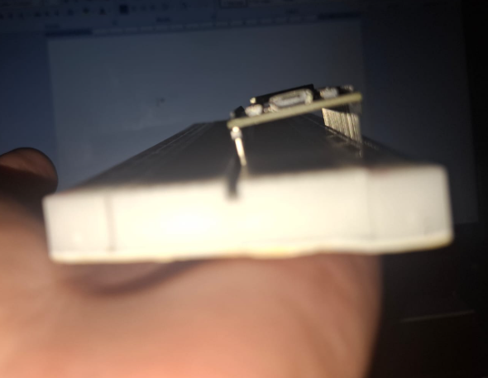

Por esta razón, se optó por usar cables de conexión, lo que permitió enlazar correctamente el ESP32 al Protoboard.
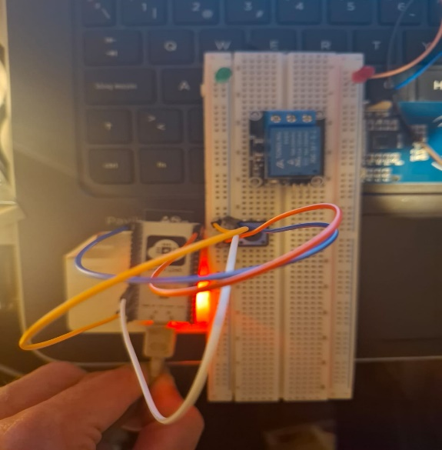
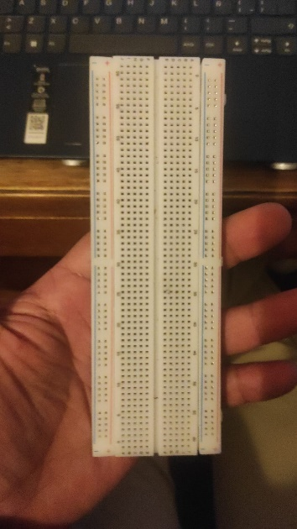
Descargando paquetes de Arduino
Se descargaron los paquetes necesarios para exportar el código al ESP32 y realizar la primera prueba de acceso.
Al llevarlo a la realidad presenta dificultad de inacción.
Se probaron las siguientes placas y configuraciones:
- ESP32 Dev Module
- ESP32 Espressif System
- Arduino Nano ESP32

Prueba de simulación en Wokwi usando Arduino Nano ESP32, detectamos que en todas las versiones que probamos en físico ESP32 Dev Module, ESP32 Espressif System, los resultados fueron fallidos en la simulación de la vida real
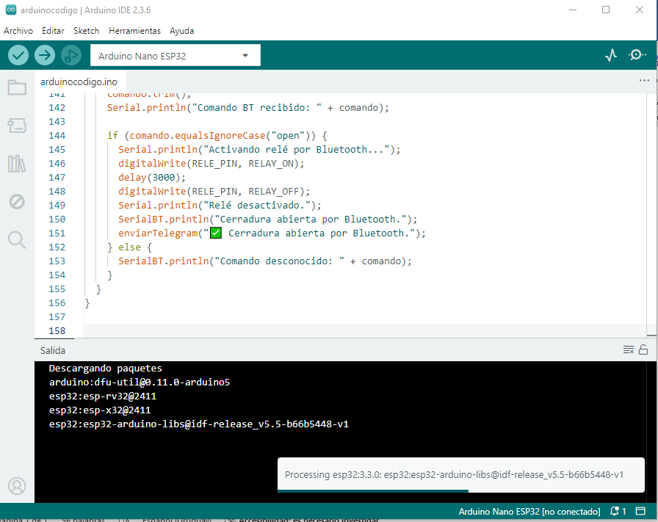

Conexión de circuitos en Wokwi
En Wokwi es necesario agregar los periféricos virtuales y cablearlos para que el código tenga sentido. Se armó el siguiente circuito:
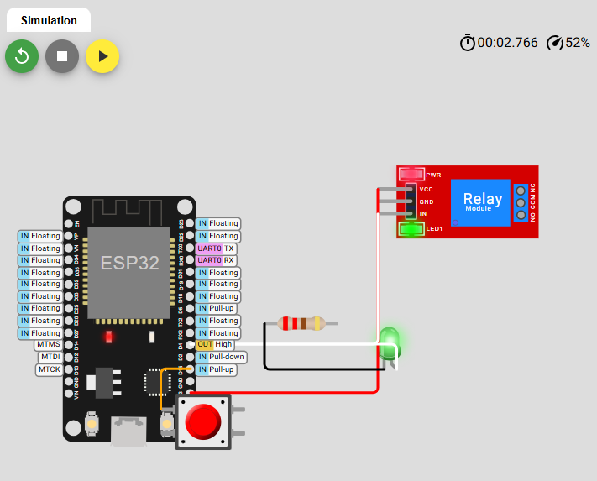

Armado del circuito
- Lector RFID RC522
Conexión por SPI:
  - SDA → GPIO 5
  - RST → GPIO 22
  - SCK → GPIO 4
- LED + resistencia (220Ω)
  - Simula un relé en el pin GPIO 4.
  - Ánodo al GPIO4.
  - Cátodo a la resistencia.
  - Resistencia a GND.
- Botón (Pushbutton) función
  - Simula el sensor de vibración en el pin GPIO 15.
  - Conectamos un extremo del botón a GPIO15.
  - Luego el otro extremo a GND.
  - Esto hace que el código al presionar el botón INPUT_PULLUP simule la vibración.
En el editor de Wokwi
- Abrimos la pestaña diagram. json.
- Pegamos el JSON el cual este contiene (esp32 + rc522 + led + resistor + botón).
- Guardamos y damos Play.
Con esto ya se visualizan todos los componentes en pantalla, no solo la placa vacía.
Componentes agregados en Wokwi
- ESP32 Devkit v1
- RFID-RC522 (nombre en Wokwi: mfrc522)
- LED (nombre en Wokwi: LED)
- Resistor (nombre en Wokwi: Resistor, ajustado a 220 Ω)
- Pushbutton (nombre en Wokwi: Pushbutton)
Conexiones en Wokwi
RFID RC522 → ESP32
- 3.3V → 3V3
- GND → GND
- SDA → D5
- RST → D22
- SCK → D18
- MOSI → D23
- MISO → D19
LED + Resistor → ESP32
- Ánodo (A) del LED → D4
- Cátodo (C) → Resistor → GND
Pushbutton → ESP32
- Pin 1 → D15
- Pin 2 → GND
- Pin 3 → 3V3 (opcional, según la orientación)
Simulación en Wokwi
Con esta configuración se puede simular:
- El RFID acercando tarjetas virtuales.
- El relé/LED en el pin D4.
- El sensor de vibración mediante el botón.
Nota del profesor (26 de septiembre)
Se sugirió probar distintos modelos de placas ESP-32E para mejorar la compatibilidad en el simulador Wokwi. Sugerencias de tipo de modelo de placas ESP-32E para conectarse al simulador Wokwi
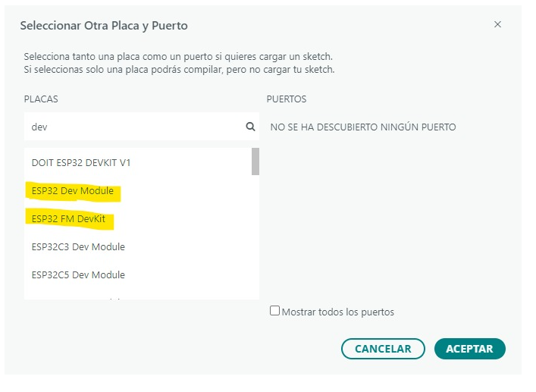
Video realizado donde se realiza la simulación de apertura de la cerradura en el Wokwi

